Основные принципы
рационального питания

1. Старайся соблюдать равновесие между энергий, поступающей с пищей, и энергией, которую ты расходуешь во время учебы, игр, занятия спортом!

2. Твой растущий организм нуждается в определенном количестве и соотношении пищевых веществ (соотношение белков и углеводов 1: 4)

3. Соблюдай режимы питания (определенное время приема пищи и определенное количество пищи при каждом приеме).

Соблюдая эти принципы, нужно помнить два обязательных условия, первым из которых является правильная кулинарная обработка продуктов, максимально сохраняющая пищевые вещества, вторым — соблюдение правил гигиены приготовления и хранения пищи.

Рациональное питание – это регулярное питание , качественное и оптимальное в количественном отношении.

Что бы умным, сильным быть…
надобно питаться…

Не забывай!
Для организма необходимы углеводы: они обеспечивают более половины от общего числа калорий в сутки. Существует два типа углеводов: простые и сложные.
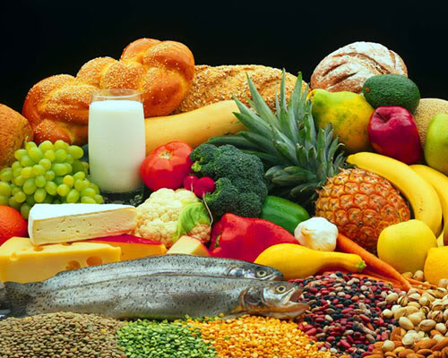
Простые - это сахар (сахароза, глюкоза, фруктоза, галактоза), сложные - клетчатка и крахмал. Они довольно быстро всасываются и усваиваются организмом. Например, сахар (из свеклы или тростника) почти сразу всасывается в кровь и уже через несколько минут используется твоим организмом как источник энергии. Сложные углеводы (полисахариды), то есть крахмал и клетчатка, усваиваются медленнее, но они тебе тоже очень нужны. Растительная клетчатка, содержащаяся в зерновых, овощах, фруктах и зелени способствует улучшению пищеварения. Количество необходимых углеводов определяется твоей двигательной активностью, т.е. энергозатратами.
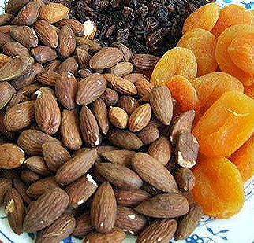
Одним из самых необходимых продуктом является молоко. Оно содержит очень много полезных веществ: более 20 аминокислот, 25 жирных кислот, 30 минеральных солей и 20 различных витаминов. Таким образом, данный продукт дает питательные вещества и для умственного развития (жирные кислоты) и для физического (аминокислоты). Молоко для молодого организма – незаменимый продукт.
В-третьих, в рацион нужно обязательно включать следующие продукты: овощи и фрукты (свежие, мороженые, или сушеные), морские водоросли, орехи, семечки и мед. Все эти продукты желательно употреблять без тепловой обработки, так как она уничтожает большое количество полезных веществ.
БУДЬ ЗДОРОВЫМ, СИЛЬНЫМ, УМНЫМ!!!

